Татарстан Республикасы Азнакай муниципаль районы муниципаль бюджет гомуми белем бирү учреждениесе «Сарлы авылы урта гомуми белем бирү мәктәбе»

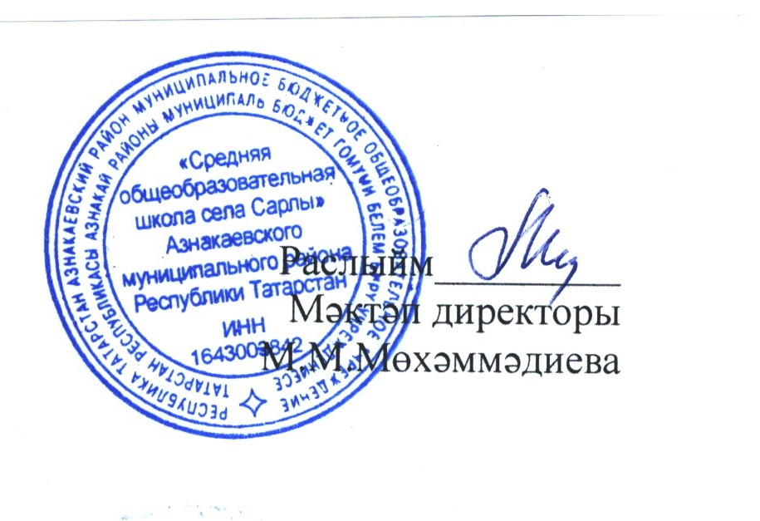
Совет халкының Бөек Ватан сугышында Җиңүенең 80 еллыгына багышланган чаралар планы

№ | Чаралар | Дата |  | Класс |  | Җаваплы
Башлангыч сыйныфлар
1. | Бөек Җиңүнең 80 еллыгына багышланган « Бөек Җиңү " бердәм класс сәгате. | 2 сентябрь |  | 1-4 класс |  | Сыйныф җитәкчеләре
2. | Бөек Җиңүнең 80 еллыгына багышланган «Без Җиңүнең оныклары» проекты Старт ала. «Орден в моем доме», «Ищу героя»акцияләре. | 9 сентябрь |  | 1-4 класс |  | Хасанова З.Ф.  Сыйныф җитәкчеләре
3. | "Безнең шәҗәрәләрдә Ватанны саклаучылар»акцияләре | Сентябрь  май |  | 1-4 класс |  | Сыйныф җитәкчеләре  Музей җитәкчесе
4 | Төрле категориядәге ветераннарга өйдә шефлык ярдәме күрсәтү буенча «Ветеран янәшә яши» акциясе | Сентябрь - май |  | 3-4 класс |  | Сыйныф җитәкчеләре  Музей җитәкчесе
5 | Өлкәннәр көненә авылда яшәүчеләр өчен котлау открыткалары әзерләү | 1 октябрь га |  | 1-4 класс |  | Оста куллар түгәрәгенә йөрүчеләр
6 | «Гасырларда балкып тор, Бөек Җиңү»Китап укучылар конкурсы | Октябрь |  | 1-4 класс |  | Китапханәче .
8 | Мәктәп музеена экскурсияләр, хәрби дан көннәренә һәм Россия тарихының истәлекле даталарына багышланган көннәрдә | Ел дәвамында |  | 1-4 класс |  | Сыйныф җитәкчеләре  Музей җитәкчесе
9 | Җыр һәм строй смотры «Җиңүгә багышлана» | Февраль |  | 1-4 класс |  | Физик тәрбия җитәкчесе, сыйныф җитәкчеләре
12 | Фотовыставка «Гаилә альбомыннан фотолар» | Апрель |  | 1-4 класс |  | Педагог-организатор  Сыйныф җитәкчеләре
13 | «Без Җиңүнең оныклары " проектына йомгаклар ясау, Бөек Җиңүнең 80 еллыгына багышланган. | Апрель |  | 1-4 класс |  | Педагог-организатор  Сыйныф җитәкчеләре
14 | Хәтер вахтасы " Әйе, хәтеребез өзелмәс...» | 8 май |  | 1-4 класс |  | Сыйныф җитәкчеләре
16 | Бөек Ватан сугышның төп вакыйгаларына багышланган тематик класс сәгатьләре. | Сентябрь- май |  | 1-4  класс |  | Сыйныф җитәкчеләре
17 | “Авыр сугыш елларыннан балачак хәтирәләре”-ветеран әби-бабайлар белән очрашу | май |  | 1-4 класс |  | Сыйныф җитәкчеләре
Урта звено
1. | Бөек Җиңүнең 80 еллыгына багышланган « Бөек Җиңү " бердәм класс сәгате. | 2 сентябрь | 5-9 класслар |  |  | Сыйныф җитәкчеләре
2. | Бөек Җиңүнең 80 еллыгына багышланган «Без Җиңүнең оныклары» проекты Старт ала. «Орден в моем доме», «Ищу героя»акцияләре. | 9 сентябрь | 5-9 класслар |  |  | Сыйныф җитәкчеләре  Музей җитәкчесе
3. | "Безнең шәҗәрәләрдә Ватанны саклаучылар»акцияләре | Сентябрь  май | 5-9 класслар |  |  | Сыйныф җитәкчеләре  Музей җитәкчесе
4 | Төрле категориядәге ветераннарга өйдә шефлык ярдәме күрсәтү буенча «Ветеран янәшә яши» акциясе | Сентябрь - май | 5-9 класслар |  |  | Сыйныф җитәкчеләре  Юнармия түгәрәге җитәкчесе
5 | Өлкәннәр көненә авылда яшәүчеләр өчен котлау открыткалары әзерләү | К 1 октября | 5-9 класслар |  |  | Технология укытучысы, сыйныф җитәкчесе
6 | Мәктәп музеена экскурсияләр, хәрби дан көннәренә һәм Россия тарихының истәлекле даталарына багышланган көннәрдә | В течение года | 5-9 класслар |  |  | Музей җитәкчесе
7 | Җыр һәм строй смотры «Җиңүгә багышлана» | Декабрь | 5-9 класслар |  |  | Сыйныф җитәкчеләре  Педагог-организатор
8 | Фотовыставка «Гаилә альбомыннан фотолар» | Январь | 5-9 класслар |  |  | Сыйныф җитәкчеләре
9 | «Без Җиңүнең оныклары " проектына йомгаклар ясау, Бөек Җиңүнең 80 еллыгына багышланган. | Январь | 5-9 класслар |  |  | Сыйныф җитәкчеләре
10 | Хәтер вахтасы " Әйе, хәтеребез өзелмәс...» | Февраль | 5-9 класслар |  |  | ОБЗР җитәкчесе, ЗДВР
11 | Бөек Ватан сугышның төп вакыйгаларына багышланган тематик класс сәгатьләре. | В течение года | 5-9 класслар |  |  | Сыйныф җитәкчеләре
Старшее звено.
1. | Бөек Җиңүнең 80 еллыгына багышланган « Бөек Җиңү " бердәм класс сәгате. | 2 сентябрь | 10-11 класс |  |  | Сыйныф җитәкчеләре
2. | Бөек Җиңүнең 80 еллыгына багышланган «Без Җиңүнең оныклары» проекты Старт ала. «Орден в моем доме», «Ищу героя»акцияләре. | 9 сентябрь | 10-11 класс |  |  | Сыйныф җитәкчеләре
3. | "Безнең шәҗәрәләрдә Ватанны саклаучылар»акцияләре | Сентябрь  май | 10-11 класс |  |  | Сыйныф җитәкчеләре  Тарих укытучысы
4 | Төрле категориядәге ветераннарга өйдә шефлык ярдәме күрсәтү буенча «Ветеран янәшә яши» акциясе | Сентябрь - май | 10-11 класс |  |  | Сыйныф җитәкчеләре  Юнармия җитәкчесе
5 | Өлкәннәр көненә авылда яшәүчеләр өчен котлау открыткалары әзерләү | 1 октябрь га | 10-11 класс |  |  | Сыйныф җитәкчеләре  ЗДВР
6 | «Гасырларда балкып тор, Бөек Җиңү»Китап укучылар конкурсы | Октябрь | 10-11 класс |  |  | Сыйныф җитәкчеләре
7 | Мәктәп музеена экскурсияләр, хәрби дан көннәренә һәм Россия тарихының истәлекле даталарына багышланган көннәрдә | Ел дәвамында | 10-11 класс |  |  | Сыйныф җитәкчеләре , музей җитәкчесе
8 | Җыр һәм строй смотры «Җиңүгә багышлана» | Февраль | 9-11 классы |  |  | ОБЗР җитәкчесе
9 | Фотовыставка «Гаилә альбомыннан фотолар» | Апрель | 9-11 классы |  |  | ЗДВР
10 | «Без Җиңүнең оныклары " проектына йомгаклар ясау, Бөек Җиңүнең 80 еллыгына багышланган. | Апрель | 9-11 классы |  |  | Сыйныф җитәкчеләре
11 | Хәтер вахтасы " Әйе, хәтеребез өзелмәс...» | 8 май | 9-11 классы |  |  | ОБЗР җитәкчесе, ЗДВР
12 | Бөек Ватан сугышның төп вакыйгаларына багышланган тематик класс сәгатьләре. | Сентябрь- май | 9-11 классы |  |  | Сыйныф җитәкчеләре
Ветераннар белән эш
1 | Ветеран янәшәдә яши | сентябрь | 5-11 класс |  |  | Юнармия җитәкчесе, педагог организатор
2 | Хезмәт ветераннарының списогын барлау | Сентябрь | Музей советы |  |  | Музей җитәкчесе
3 | Өлкәннәр көне | 1 октябрь | 5-11 класс |  |  | ЗДВР
4 | Педагогик хезмәт ветераннары белән очрашу | 5 октябрь | 1-11 класслар |  |  | Педагог организатор ЗДВР
5 | Ветераннарны Азнакай музейына экскурсияга алып бару | Ел дщвамында |  |  |  | Профсоюз җитәкчесе
6 | Әфганчылар, СВО да катнашучылар белән очрашу | Февраль ае | 5-11 |  |  | Тарих укытучысы, педагог организатор
7 | Әфганчылар көненә котлау открыткалары ясау | 15 февральгә | 1-11 класс |  |  | Юнармия членнары
8 | Ватан сакчылар көненә концерт | Февраль | 5-8,10 класс |  |  | Сыйныф җитәкчесе
9 | Ветеран укытучыларны, техэшчеләрне 8 Март, Бөек Җиңү белән тәбрикләү | бәйрәмнәрдә |  |  |  | Педагог организатор
10 | Югары Стәрле, Сарлы, Бүләк авылларында чыгыш ясау | 8 май | 5-11 класс |  |  | ЗДВР, педагог организатор
Әти әниләр белән эш
1 | "Безнең шәҗәрәләрдә Ватанны саклаучылар»акцияләре | Сентябрь-январь- |  | 1-11 класс | Сыйныф җитәкчеләре
2 | Кышкы күңелле уеннар | Январь |  | 1-4 класс | Сыйныф җитәкчеләре
3 | Фотоальбомнар күргәзмәсе «Армейская жизнь наших пап» | Февраль |  | 1-11 класс | Ата-аналар комитеты
4 | Сыйныф җыелышлары «Воспитание патриота- гражданский долг» | 3чирек |  | 1-11 класс | Сыйныф җитәкчеләре
5 | Проект  «Бабамнын медале» | Март-апрель |  | 1-11 класс | Ата-аналар комитеты, сыйныф җитәкчеләре
Педагоглар белән эш
1 | Җиңүнең 80 еллыгын бәйрәм итү кысаларында төп чараларны яктырту. | Сентябрь |  |  | ЗДВР янянда киңәшмә
2 | Сыйныф җитәкчеләре өчен Семинар «Заманча мәктәптә гражданлык-патриотик тәрбиянең методик һәм педагогик нигезләре» | Февраль |  |  | Сыйныф җитәкчеләренең ШМО җитәкчесе
3 | «Сугыш календаре " мастер-класслар | В течение года |  |  | Тарих укытучысы
4 | Участие в конкурсном движении

